**Identifier le genre et le nombre des adjectifs attributs du sujet**

**\* 1. Classe les phrases dans le tableau suivant.**

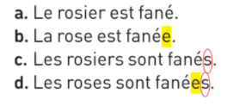

|  |  |  |
| --- | --- | --- |
|  | **Singulier** | **Pluriel** |
| **Masculin** |  |  |
| **Féminin** |  |  |

**\* 2. Indique l’accord de l’adjectif attribut avec le sujet du verbe. Utilise le codage.**



**a.** La Belle est **effrayée** au début.

**b.** Les jours sont alors **difficiles** pour elle.

**c.** Son père reste **attristé** loin de sa fille.

**d.** Pourtant, la Bête est **attentionnée**.

**e. +** Les sœurs paraissent **compréhensives**.

**Accorder l’adjectif attribut avec le sujet**

**\*\* 3. Choisis la forme de l’attribut qui convient. Indique l’accord avec le sujet.**

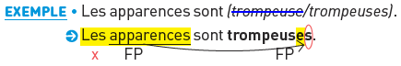

**a.** La Bête semble *(méchante/méchantes)*.

**b.** Ses intentions paraissent *(mauvaise/mauvaises)*.

**c.** Son cœur demeure *(pur/pure)*.

**d.** La Belle est *(ému/émue)* par sa bonté.

**e.** Elle devient *(éprise/éprises)* de la Bête.

**f.** **+** Ses sentiments sont *(changeant/changeants)*.

**\*\* 4. Complète chaque adjectif attribut en l’accordant au féminin singulier.**

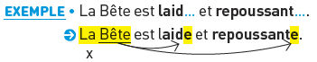

**a.** La Bête parait **affreu**…… et **énervé**…… .

**b.** Elle devient **attentionné**…… et **prévenant**…… .

**c.** Au fond, elle reste **bienveillant**…… et **plaisant**…… .

**d.** Elle semble **malheureu**…… et **abandonné**…… quand la Belle la quitte.

**e.** **+** Enfin, elle devient **humain**…… et **apaisé**…… . Elle brise ainsi la malédiction.

**\*\*\* 7. Accorde les adjectifs attributs entre parenthèses.**

La Belle est ……………………………………… *(radieux)* quand elle découvre le vrai visage du prince.

La Bête paraissait ……………………………………… *(laid)* et ……………………………………… *(hideux)*.

Ses traits deviennent …………………………………… *(fin)* et ……………………………………… *(délicat)*.

Ses manières demeurent …………………………… *(agréable)* et …………………………… *(distingué)*. Désormais, les deux héros semblent ……………………………………… *(assorti)* :

leur couple est ……………………………………… *(harmonieux)*.

**+** Tous deux deviendront ……………………………… *(inséparable)* et ………………………… *(comblé)*.